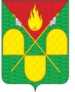 АДМИНИСТРАЦИЯ  Песчаного сельского поселения  Тбилисского района  ИНН 2351011333  Красная ул., д.5, х.Песчаный, Тбилисский район, Краснодарский край,  352355, тел.: 8(86158)60445  Факс: 8(86158)60242  E-mail:admin_psp@mail.ru  «29» сентября 2023 года №815 | Главе муниципального образования  Тбилисский район  Е.Г. Ильин

СТАТИСТИЧЕСКИЕ ДАННЫЕ
о работе с обращениями граждан в Песчаном сельском поселении Тбилисского района

№ | Показатель | 3 квартал 2023 года | Всего за 9 месяцев 2023 года
1 | 2 | 4 | 5
1. | Поступило всего письменных обращений (шт.) %, в том числе из | 4,  33% | 12,  100%
1. | администрации края (шт.)% | 0,  0 % | 0,  0 %
1. | района (шт.)% | 3,  27% | 11,  100%
1.1. | Взято на контроль всего (шт.), в том числе из | 4,  33% | 12,  100%
1.1. | администрации края (шт.)% | 0,  0 % | 0,  0 %
1.1. | района (шт.)% | 3,  50% | 11,  100%
2. | Поступило повторно (шт.)% | 0,  0% | 0,  0%
2.1. | Поступило многократно (шт.)% | 0,  0% | 0,  0%
3. | Рассмотрено всего обращений (шт.) из них: | 4  33% | 12,  100%
3.1. | Поддержано, в т.ч. меры приняты (шт.) % | 4,  33% | 12,  100%
3.2. | разъяснено (шт.) % | 4,  33% | 12,  100%
3.3. | не поддержано (шт.) % | 0,  0% | 0,  0%
4. | В работе (шт.) | 0,  0% | 0,  0%
5. | Рассмотрено комиссионно с выездом на место(шт.) % | 0,  0% | 8,  100%
6. | Рассмотрено с нарушение сроков (шт.) | 0,  0% | 0,  0%
7. | Выявлено случаев волокиты, либо нарушений прав и законных интересов граждан (шт.) % | 0,  0% | 0,  0%
7.1. | Привлечены к ответственности (чел) | 0,  0% | 0,  0%
8. | Проверена достоверность ответов (шт.), из них: | 0,  0% | 0,  0%
8.1. | С выездом на место (шт.) | 0,  0% | 0,  0%
8.2. | По телефону (шт.) | 0,  0% | 0,  0%
8.3. | Анкетирование (шт.) | 0,  0% | 0,  0%
9. | Принято граждан на личных приемах руководством (чел.) | 4,  36,36% | 11,  100%
9.1. | В том числе главой | 3,  33% | 9,  100%
10. | Принято граждан в общественной приемной и специалистами, ответственными за работу с обращениями граждан | 1,  33% | 3,  100%
11. | Принято звонков по телефону «горячей линии» специалистами, ответственными за работу с обращениями граждан | 0,  0% | 1,  100%

В связи с обращениями граждан были выполнены следующие работы:
1. Произведено скашивание травы на территории детской площадки в х.Песчаный;
2. Произведено спиливание веток над линией электропередач на территории Песчаного сельского поселения;
3. Произведена замена двух остановок общественного транспорта;

Глава Песчаного сельского поселения
Тбилисского района В.В.Мишуров

Ирина Викторовна Гаращенко
+7(86158) 6-02-42

Скашивание травы на территории детской площадки в х.Песчаный;

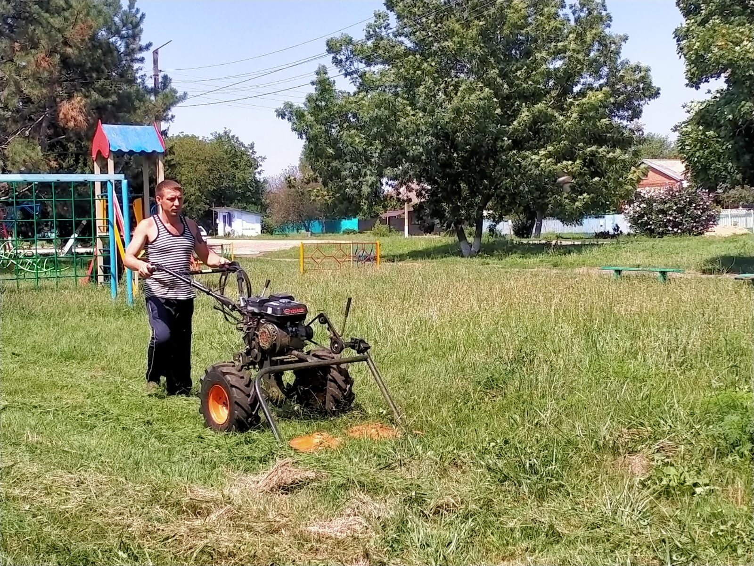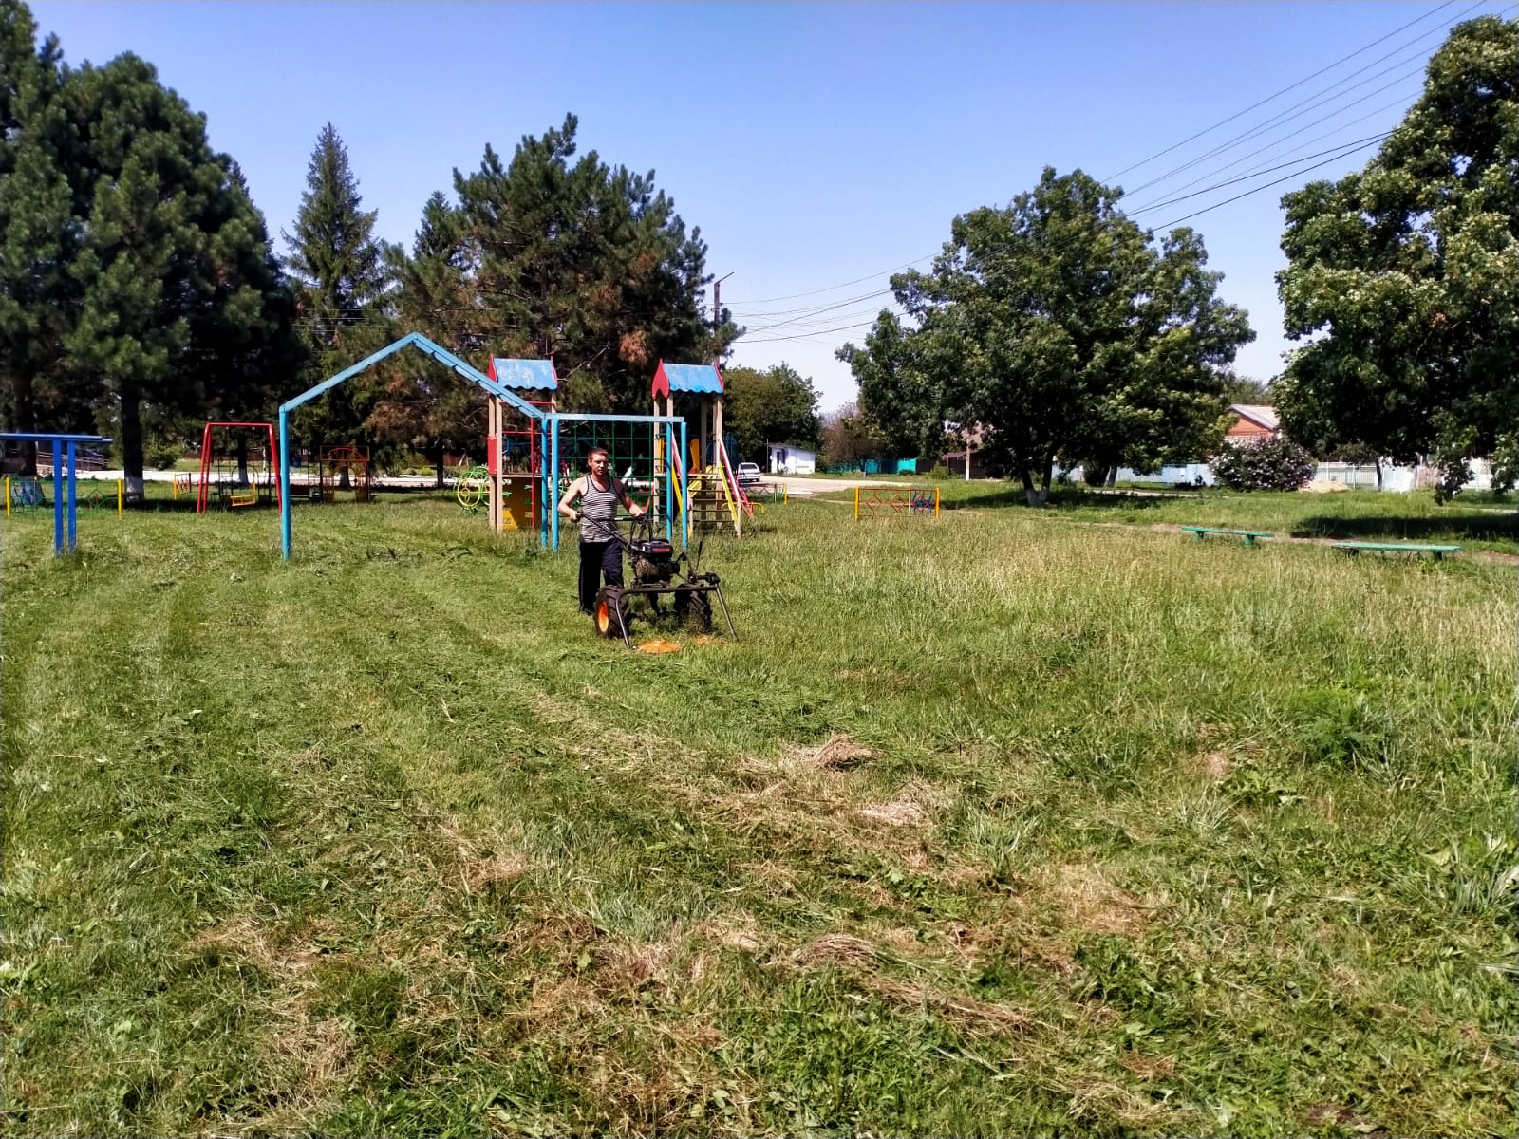

Спиливание веток над линией электропередач на территории
Песчаного сельского поселения
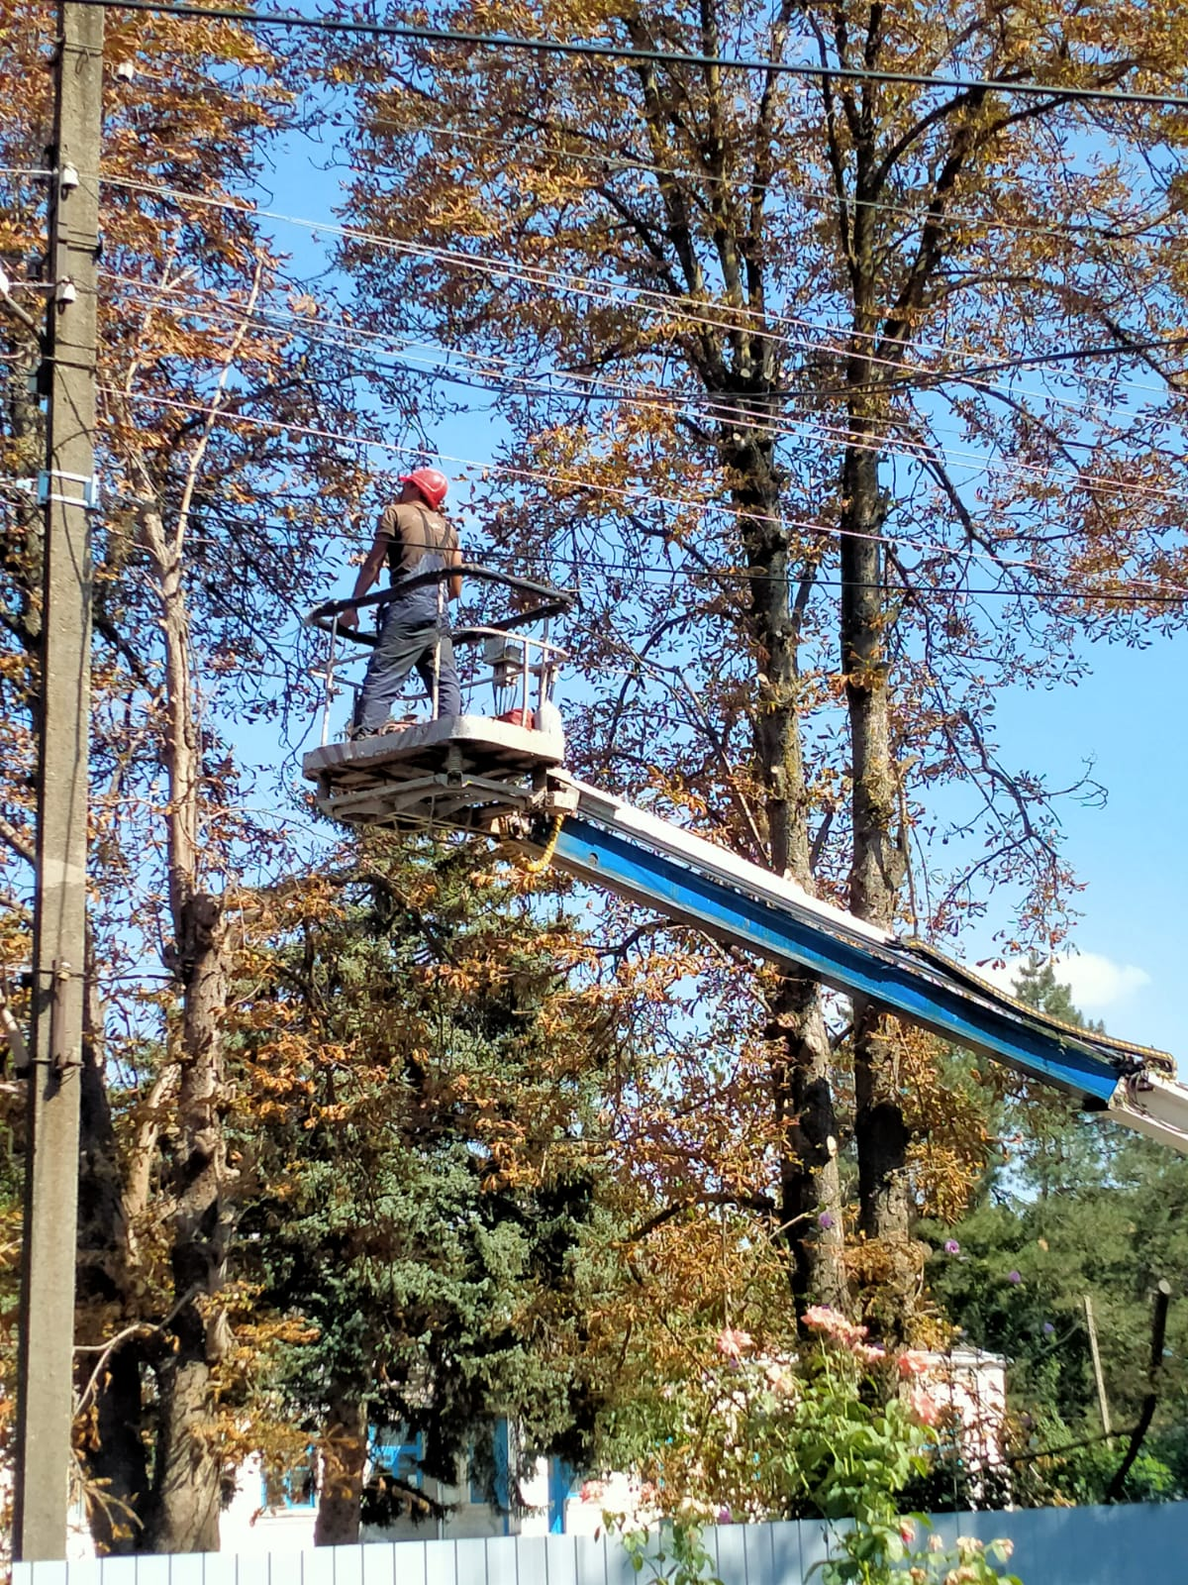
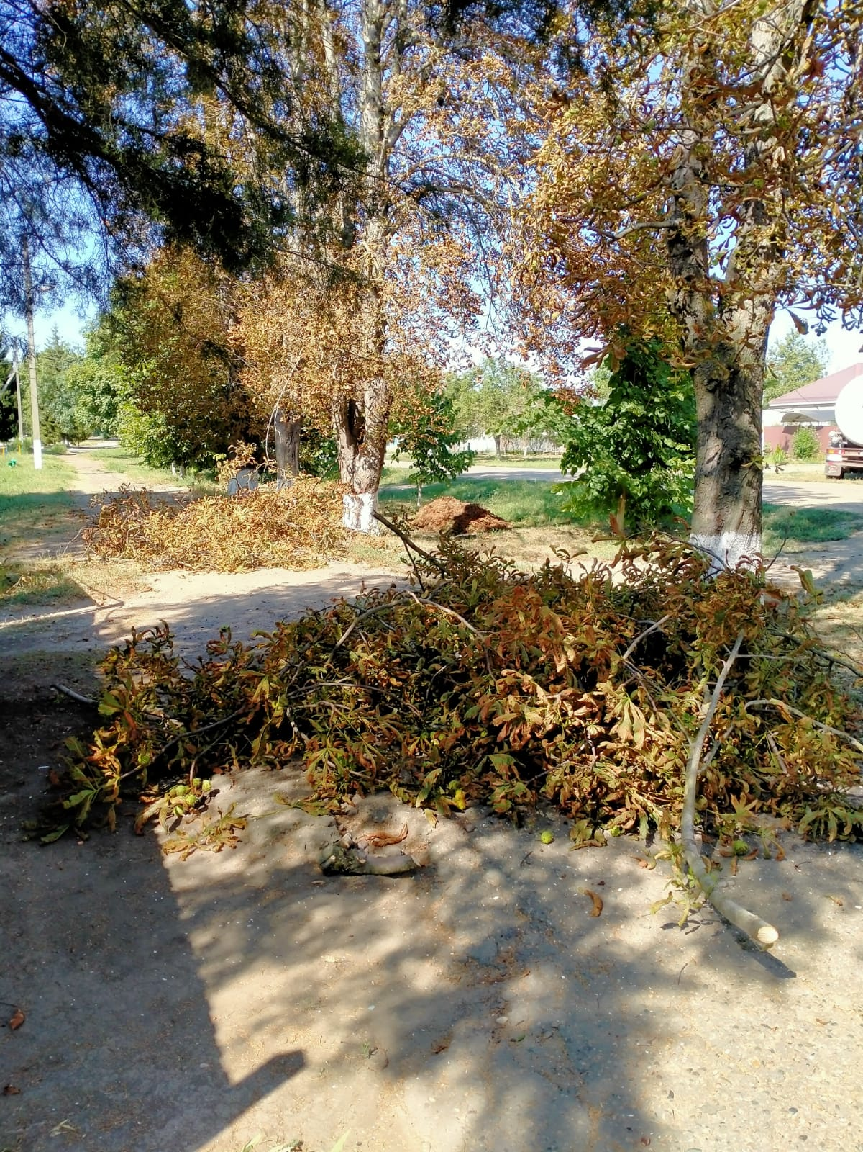
Замена двух остановок общественного транспорта
